Коучинг-сессия по итогам апробации технологии Lessonstudy
Планируемые результаты:
- Представление результатов апробации технологии Lessonstudy с просмотром видеороликов уроков;
- Освоение технологии Lessonstudy всеми учителями образовательной организации;
- Распределение всех учителей школы на группы, которые будут работать по технологии Lessonstudy;
- Планирование проведения уроков исследований:
- Первичное планирование LS-1.
Оборудование:
- аналитические справки по итогам ВПР - 4 шт. (по количеству групп),
- рабочие листы (Приложение 1)- 4 шт. (по количеству групп),
- схема планирования, наблюдения и обсуждения урока(Приложение 2)- 4 шт. (по количеству групп),
- банк приемов (Приложение 3)- 11 шт. (по количеству учителей),
- «Карта знаний» - 4 шт. (по количеству групп),
- «Карта согласия» - 4 шт. (по количеству групп),
- «Лесенка успеха» - 11 шт. (по количеству учителей),
- «Карта знаний», заполненная группой учителей, апробировавших технологию Lessonstudy.
Сценарий проведения
Здравствуйте, коллеги! Сегодня мы проводим коучинг-сессию.
Предлагаю вам заполнить «Лесенку успеха», определив, какими знаниями и умениями вы обладаете на начало коучинг-сессии.

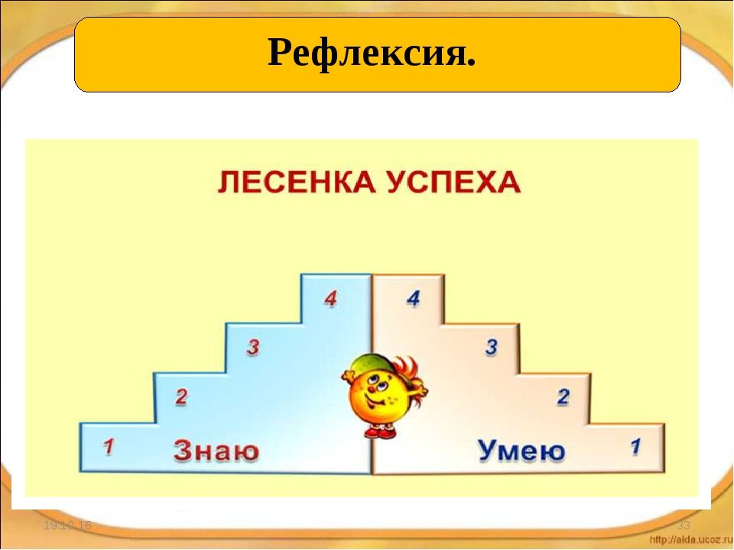
1.Что такое коучинг-сессия  2.Что такое Lessonstudy  3.Ключевые характеристики Lessonstudy  4. Как планировать урок в методике  Lessonstudy  5.МетодикуLessonstudy | 1.Работать в коучинг- сессии  2. Рассказать о технологии Lessonstudy  3.Применять их в работе  4.Планировать урок в технологии  Lessonstudy 5.ПрименятьметодикуLessonstudy
Глядя на свои «Лесенки успеха», сформулируйте ваши ожидания от сегодняшней встречи. К «Лесенке успеха» мы еще вернемся в конце коучинг-сессии.
Что такое коучинг-сессия?
Одна из новейших форм организации работы с педагогическим коллективом: педагогическая коучинг-сессия. Сторонники применения этого метода отзываются о нем как об увлекательном, эффективном, обучающем и развивающем методе, дающем отличные результаты.
Коуч-сессия - это персональная структурированная беседа, направленная на получение конкретного результата.
Коучинг-метод тренировки, в процессе которой человек, называющийся «коуч» (по-русски - тренер), помогает обучающемуся достичь некой жизненной или профессиональной цели. В отличие от менторства, коучинг сфокусирован на достижении чётко определённых целей вместо общего развития.
Коучинг - это личностно ориентированная деятельность, которая обеспечивает условия для самореализации человека и сопровождает его на пути к успеху.
Коучинг не зря называют «терапией успеха». Это нечто среднее между методической помощью и профессиональным тренингом. Принцип «Сделай за меня» практически не работает. Здесь педагог не получает советов и рекомендаций, а только отвечает на вопросы, которые ему задает консультант и сам находит пути для решения проблем. В данном процессе осуществляется поддержка педагогов, которые ставят перед собой задачу профессионального и личностного роста, повышения персональной эффективности.
Что должно получиться в итоге коучинг-сессии?
Четкий план действий по шагам
Каждый шаг имеет время выполнения
Разложенную по полочкам задачу.
Какова тема нашейкоучинг-сессии?
Нашакоучинг-сессия посвящена технологии Lessonstudy.

Что такое Lessonstudy?

Lessonstudy- педагогический подход, характеризующий особую форму исследования в действии на уроках, направленную на совершенствование знаний в области учительской практики.
Центральное место в Lessonstudy имеет процесс «исследование урока», или «изучение урока», в котором сотрудничающие учителя изучают процесс обучения учеников для выяснения, каким образом они могли бы развивать определенный подход для повышения качества обучения.
Ключевыми характеристиками Lessonstudy являются креативность и научная точность.
Методика Lessonstudyэффективна, поскольку помогает учителям:
- увидеть обучение детей, подтверждающее более ясно в различных проявлениях и деталях, чем это обычно возможно;
- увидеть разницу между тем, что, по мнению учителя, должно происходить во время урока и что происходит в реальности;
- понять, как планировать обучение, чтобы оно в результате максимально удовлетворяло потребностям учащихся;
- реализовать подход Lessonstudy в рамках профессионального сообщества учителей, приоритетной целью которого является помощь учащимся в обучении и профессиональное обучение членов группы;
- использовать возможности Lessonstudy в своей учительской практике
(Подход основан в Японии в 70-х годах 19-го столетия, опередив, примерно на 70 лет, используемый на Западе подход «Исследование в действии»)
В Lesson Study принимают участие группы учителей, совместно осуществляющие планирование, преподавание, наблюдение, анализ обучения и преподавания, документируя свои выводы.
При проведении цикла Lesson Study учителя могут вводить новшества или совершенствовать педагогические подходы, что позволяет развивать и совершенствовать процесс преподавания и обучения.
Для апробации данного подхода была определена проектная группа в составе 3 человек: Лабанова Татьяна Викторовна, заместитель директора по УВР, учитель математики, высшей категории, победитель конкурсов профессионального мастерства в роли «учителя управленца»; Макарова Ольга Владимировна, учитель русского языка, победитель конкурсов профессионального мастерства, принимает активное участие в инновационной деятельности – в роли «опытного учителя», Бойченко Ирина Алексеевна, учитель истории и обществознания, аттестована на соответствие занимаемой должности – в роли «молодого учителя».
«Учителем управленцем» может быть не только административный работник, но и ведущий учитель, руководитель ШМО. «Молодой учитель» не обязательно должен быть молодым по возрасту. Возможно, это будет учитель, не имеющий достаточной компетенции по рассматриваемой проблеме.
При проведении последующих циклов такой «молодой учитель» может стать опытным и помочь в решении профессиональных задач другим учителям.
Предлагаю и вам разделиться на группы по 3 человека:
5 класс (4 класс): Павлова Т.В., Бойченко И.А., Середой Н.Г.
5 класс – Назарова Т.В., Земцова С.Н., Макарова О.В.
7 класс-Земцова С.Н., Макарова О.В., Лаптев А.Ф.
8 класс- Кушнаренко О.В., Демин П.А., Максимова Н.С.
Сегодня мы работаем с рабочим листом (Приложение 1). Распределите роли и заполните ФИО учителя управленца, опытного и молодого учителя.
С целью выявления степени освоения теоретического материала по технологии Lessonstudy проектной группой была заполнена «Карта знаний», определены цель, положительные и отрицательные моменты технологии, риски, этапы внедрения технологии Lessonstudy .
Предлагаем вам заполнить «Карты знаний» в группах. Определить цель, положительные и отрицательные моменты технологии, риски, этапы внедрения технологии Lessonstudy.
Для определения исследовательской темы «Учителем управленцем» было предложено обратиться к аналитической справке по итогам выполнения ВПР учащимися 6 класса. С данными материалами учителя уже были ознакомлены, потому внимание было уделено именно рекомендациям. Еще раз рассмотрели, какие планируемые результаты сформированы у учащихся на низком уровне по русскому языку, математике, биологии, истории, выделив метапредметные результаты. В ходе обсуждения определены те метапредметные УУД, которые мыформировали у учащихся при проведении уроков исследований:
- умение классифицировать, строить логическое рассуждение, делать выводы;
- умение создавать, применять и преобразовывать знаки и символы, модели и схемы для решения учебных и познавательных задач;
- смысловое чтение;
- умение самостоятельно определять цели своего обучения, ставить и формулировать для себя новые задачи в учебе и познавательной деятельности, навыки самооценки;
Предлагаю и вам обратиться к аналитическим справкам по итогам выполнения ВПР учащимися 5, 7, 8 классов.
5 класс (4 класс): Павлова Т.В., Бойченко И.А., Середой Н.Г.
5 класс – Назарова Т.В., Земцова С.Н., Макарова О.В.
7 класс-Земцова С.Н., Макарова О.В., Лаптев А.Ф.
8 класс- Кушнаренко О.В., Демин П.А., Максимова Н.С.
Обсудите результатыВПР иопределите те метапредметные УУД, которые будут формироваться вами у учащихся при проведении уроков исследований. Запишите их в рабочий лист.
В целях отбора эффективных стратегий и приемов развития метапредметных УУД, а также согласованности действий всех членов рабочей группы, предлагаю использовать прием «Карта согласия».
Карта поделена на три части (по количеству человек в группе), в центре – прямоугольник. В течение трех- пяти минут каждый член группы, используя памятку «Банк приемов», записывает те приемы, которые помогут решить обозначенную проблему. Первым зачитывает свои записи «опытный учитель». Если предложенные приемы совпадает с предложением других членов группы, то все члены группы поднимают большой палец. Вторым зачитывает информацию «молодой учитель». Последним – «учитель управленец». В центральный прямоугольник записываются те стратегии и приемы, которые выбраны всеми членами группы для эффективного решения поставленной задачи.
Группа, апробирующая технологию Lessonstudy, выбрала для развития метапредметных УУД у учащихся 6 класса следующие приемы:
- лесенка успеха,
- чтение с остановками,
- фишбоун,
- хронокарта.
Приступайте к заполнению «Карты согласия».
Перенесите метапредметные УУД из центрального прямоугольника в рабочий лист.
После определения темы исследования, планируемых результатов, стратегий их достижения проектная группа перешла к разработке первого урока в соответствии со схемой планирования, наблюдения и обсуждения урока. Был осуществлен выбор трех учащихся: типичных представителей школьников с высокими, средними и низкими учебными возможностями. Определены ожидаемые результаты для каждой группы учащихся, планирование учебной деятельности для каждой группы школьников на каждом этапе урока (что было зафиксировано в технологической карте урока), осуществлен выбор средств, методов, обучения, приемов, направленных на развитие метапредметных УУД, определены временные рамки для каждого этапа урока.
Первым проводил урок опытный учитель – Макарова Ольга Владимировна. Урок русского языка в 6 классе по теме «Способы связи предложений в тексте» - LS-1
Второй урок математики по теме «Пропорция» провел учитель управленец - Лабанова Татьяна Викторовна - LS-2
Последним проводил урок молодой учитель - Бойченко Ирина Алексеевна. Урок истории в 6 классе по теме «Искусство средневековья»-LS-3.
Учитель проводил урок, а два других учителя осуществляли наблюдение за учащимися, фиксируя их действия на каждом этапе урока.
После каждого урока проведено анкетирование учащихся, заседание группы в целях анализа достижения планируемых результатов, определения проблем и разработки нового урока с учетом выявленных дефицитов.
(Просмотр фрагментов уроков с комментарием).
Возьмите ваши рабочие программы и запланируйте сроки проведения ваших уроков исследований с учетом того, что LS-1 проводит опытный учитель, LS-2- управленец, LS-3 – молодой учитель. Кроме того, проектные группы для 4 и 7 классов вы проводите три цикла технологии Lessonstudy с 18 по 22 января, проектные группы для 5 и 8 классов – с 10 по 14 февраля.
Запишите планируемые даты уроков, предмет и учителя в рабочий лист.
Группы разместите свои рабочие листы на доску и представьте результаты вашей работы в рамках коучинг-сессии. Какие УУД вы планируете развивать, какие стратегии и приемы будете для этого использовать? Когда и какие уроки будут для этого проведены. (Проектные группы представляют результаты работы. После коучинг-сессии рабочие листы размещаются в учительской и являются планом реализации «Дней единых действий»).
Приступаем к разработке первого урока в соответствии со схемой планирования, наблюдения и обсуждения урока(Приложение 2).Выберите трех учащихся: типичных представителей школьников с высокими, средними и низкими учебными возможностями. Определите ожидаемые результаты для каждой группы учащихся, запланируйте учебную деятельность для каждой группы школьников на каждом этапе урока,определите средства, методы, обучения, приемы, направленные на развитие метапредметных УУД, временные рамки для каждого этапа урока.
(Проектные группы планируют LS-1, учителя, апробировавшие технологию, дают рекомендации)
Рефлексия. По итогам коучинг-сессии заполните «Лесенку успеха». Есть продвижение? Оправдались ли ваши ожидания?
Составьте синквейн в группе и представьте его.
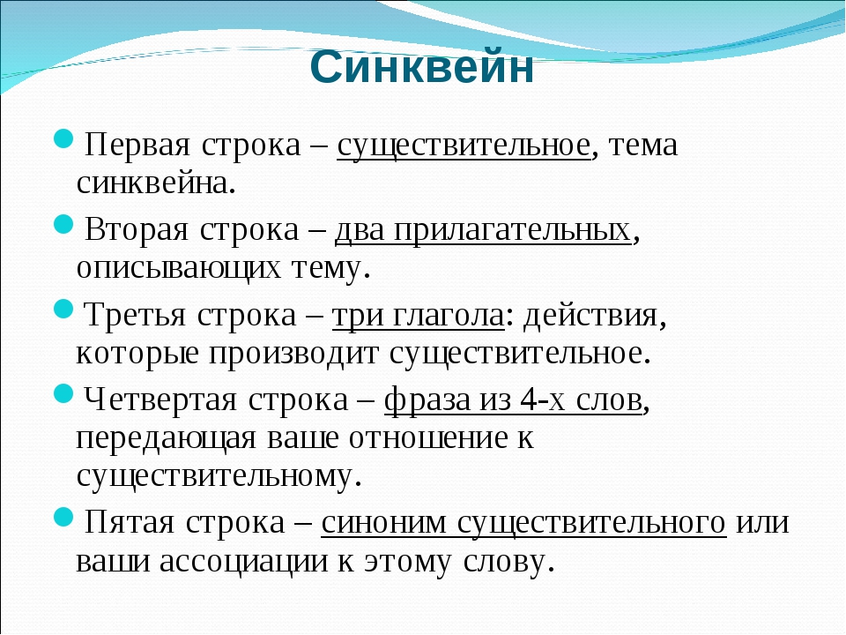

Приложение 1
РАБОЧИЙ ЛИСТ
проектной группы по развитию метапредметных УУД у учащихся
___ класса, сформированных на низком уровне по итогам ВПР
Состав группы:
учитель управленец_______________________________________________
опытный учитель__________________________________________________
молодой учитель__________________________________________________
Метапредметные УУД, которые будут формироваться у учащихся в рамках применения технологии LessonStudy
________________________________________________________________________________________________________________________________________________________________________________________________________________________________________________________________________________________________________________________________________________________________________________________________________________________________________________________________________________________________________________________________________________
Стратегии и приемыпо достижению планируемых результатов
________________________________________________________________________________________________________________________________________________________________________________________________________________________________________________________________________________________________________________________________________________________________________________________________________________________________________________________________________________________________________________________________________________
Даты, предмет, темы проведения уроков исследований:
LS-1_____________________________________________________________
LS-2_____________________________________________________________
LS-3_____________________________________________________________

Приложение 2
Схема планирования, наблюдения, обсуждения урока
Предмет____________________ Приоритет обучения_____________________________ Учитель/Наблюдатель____________________________
Ключевая идея исследования:__________________________________________________________________________________________________
КаковацельобучениянаданномLessonStudy(онможетбытьчастьюболеепродолжительнойпоследовательностиобучения)Разработкакакой методикиобученияявляется цельюданногоLessonStudy?Совершенствование…
Текущиедостиженияи  критерииуспехаОпишитерезультатыврамкахконкретныхаспектов,которыеВыожидаетеотучениковпо окончании | Исследуемый ученикА.....................  Критерииуспеха дляданной фокусной группы |  | Исследуемый ученикВ..........................  Критерииуспехадляданнойфокусной группы |  | Исследуемый ученикС...........................  Критерииуспехадляданнойфокусной группы
Этапсерииуроков | КакимВы  ожидаетеответ  ученика(ов)А | Какон  (она,они)  отвечают  в  результате | КакимВы  ожидаетеответ  ученика(ов)В | Какон (она,  они)  отвечаютв  результате  наблюдений | КакимВы  ожидаетеответ  ученика(ов)С | Какон (она,  они)  отвечаютв  результате  наблюдений | Используемые методы и приёмы/ примеры/ вопросы
Этап...
(примерноевремя)
Этап...
(примерноевремя)
Заключительныйэтап...
(примерноевремя)

Банк приемов
План результаты | Возможные приемы и методы
Целеполагание и прогнозирование | Проблемная ситуация.  Моделирование жизненной ситуации.  Веб-квест.  Выбор целей из предложенного учителем набора.  Конструирование учеником целей из предложенных алгоритмов.  Подводящий диалог.  Домысливание.  Соотношение индивидуальных и коллективных целей с использование опорных слов.  Составление учениками собственных целей и задач.
Планирование и решение задач | Атрибутивный анализ.  Составление хронокарты.  Работа с деформированным планом решения задачи.  Использование плана с недостающими и лишними пунктами.  Составление плана решения задачи в группах учащихся при консультировании учителем.  Составление плана решения задачи учащимся по опорным словам.  Самостоятельное составление плана решения задачи учащимся.  Прием «Верите ли вы». «Мозговая атака».  Стратегии постановки вопросов: «Ромашка Блума», «Тонкие» и «толстые» вопросы.  Прием «Чтение с остановками».  Систематизация материала (графическая): кластеры, таблицы; перепутанные логические цепочки.  Стратегии: «ФИШ БОУН», «Мозаика проблем», «Уголки», «Денотатный граф», «Карта знаний», «Ассоциативный куст».  Прием «Задания-ловушки».  Прием «Составление заданий с ловушками».  Прием «Составление задачи, подобной данной».  Прием «Классификация задач по способу их решения».  Прием «Составление задачи по чертежу».  Прием «Создание «помощника» для проверки работы»  Прием «Многоступенчатый выбор» (работа со столом «заданий»).  Приём «Перевод информации»
Контроль и коррекция | Сличение способа действия и его результата с эталоном. Взаимоконтроль по эталонам.  Выработка критериев оценки.  Внесение корректив.  Прием «Найди ошибку».  Метод контрольных вопросов.  Индекс-карточки.
Оценка | Критериальная карточка рефлексии.  Самооценка по заданным критериям.  Взаимооценка по заданным критериям.  Выработка критериев оценки.  «Лестница самооценки».  «Недельные отчёты»
Саморегуляция рефлексия | Критериальная карточка рефлексии (Алгоритм действий для предотвращения ошибки).  Прием «Рефлексивный экран».  Прием «Кубик Блума».  Прием «Незаконченное предложение».  Прием «Дерево пожеланий».  Прием «Все в твоих руках».  Заполнение кластеров, таблиц, установление причинно-следственных связей между блоками информации; возврат к ключевым словам, верным и неверным утверждениям; ответы на поставленные вопросы.  Оформление портфолио; «бортовых журналов».  «Синквейн», «органайзер», «Карта знаний».  Стратегия «Шесть шляп».
План результаты | Возможные приемы и методы
Целеполагание и прогнозирование | Проблемная ситуация.  Моделирование жизненной ситуации.  Веб-квест.  Выбор целей из предложенного учителем набора.  Конструирование учеником целей из предложенных алгоритмов.  Подводящий диалог.  Домысливание.  Соотношение индивидуальных и коллективных целей с использование опорных слов.  Составление учениками собственных целей и задач.
Планирование и решение задач | Атрибутивный анализ.  Составление хронокарты.  Работа с деформированным планом решения задачи.  Использование плана с недостающими и лишними пунктами.  Составление плана решения задачи в группах учащихся при консультировании учителем.  Составление плана решения задачи учащимся по опорным словам.  Самостоятельное составление плана решения задачи учащимся.  Прием «Верите ли вы». «Мозговая атака».  Стратегии постановки вопросов: «Ромашка Блума», «Тонкие» и «толстые» вопросы.  Прием «Чтение с остановками».  Систематизация материала (графическая): кластеры, таблицы; перепутанные логические цепочки.  Стратегии: «ФИШ БОУН», «Мозаика проблем», «Уголки», «Денотатный граф», «Карта знаний», «Ассоциативный куст».  Прием «Задания-ловушки».  Прием «Составление заданий с ловушками».  Прием «Составление задачи, подобной данной».  Прием «Классификация задач по способу их решения».  Прием «Составление задачи по чертежу».  Прием «Создание «помощника» для проверки работы»  Прием «Многоступенчатый выбор» (работа со столом «заданий»).  Приём «Перевод информации»  Прием «Свои примеры».  Прием «отказ не принимается»
Контроль и коррекция | Сличение способа действия и его результата с эталоном. Взаимоконтроль по эталонам.  Выработка критериев оценки.  Внесение корректив.  Прием «Найди ошибку».  Метод контрольных вопросов.  Индекс-карточки.  Вопрос-ответ.  Холодный обзвон.
Оценка | Критериальная карточка рефлексии.  Самооценка по заданным критериям.  Взаимооценка по заданным критериям.  Выработка критериев оценки.  «Лестница самооценки».  «Недельные отчёты»  «Привильно есть правильно»  «Не останавливаться на достигнутом»
Саморегуляция рефлексия | Критериальная карточка рефлексии (Алгоритм действий для предотвращения ошибки).  Прием «Рефлексивный экран».  Прием «Кубик Блума».  Прием «Незаконченное предложение».  Прием «Дерево пожеланий».  Прием «Все в твоих руках».  Заполнение кластеров, таблиц, установление причинно-следственных связей между блоками информации; возврат к ключевым словам, верным и неверным утверждениям; ответы на поставленные вопросы.  Оформление портфолио; «бортовых журналов».  «Синквейн», «органайзер», «Карта знаний».  Стратегия «Шесть шляп».

